Структурное подразделение «Центр развития ребенка – детский сад №14» МБДОУ «Детский сад «Радуга» комбинированного вида»

Педагогический образовательный проект
«Экологическое воспитание детей старшего дошкольного возраста посредством изобразительной деятельности»

Выполнила: Исаева Ольга Петровна
воспитатель старшей группы

Рузаевка, 2015

Актуальность
«...детский рисунок, процесс рисования – это частица духовной жизни ребенка. Дети не просто переносят на бумагу что-то из окружающего мира, а живут в этом мире, входя в него как творцы красоты».
В. А. Сухомлинский

Природа - важнейшее средство воспитания и развития детей дошкольного возраста. Дошкольники общаются с природой в разное время года - и когда вокруг лежит пушистый снег, и когда зацветают сады. Таким образом, ребенок с помощью органов чувств, воспринимает многообразие свойств природных объектов: форму, величину, звуки, краски, пространственное положение, движение и т. д. У него формируются конкретные первоначальные и яркие представления о природе, которые в дальнейшем помогают ему увидеть и понять связи и отношения природных явлений, усвоить новые понятия, многие в процессе наблюдений. Это дает возможность педагогу развивать у воспитанников логическое мышление. Разнообразие объектов природы позволяет педагогу организовать интересную и полезную деятельность детей. В процессе рассматривания картин, наблюдений, игр и труда в природе дети знакомятся со свойствами и качествами объектов и явлений природы, учатся замечать их изменение и развитие. У них развивается любознательность. Бережное отношение к природе зависит от способности эстетически воспринимать ее, т. е. уметь видеть и переживать красоту природы. Эстетическое восприятие обеспечивается непосредственным «живым» общением детей с природой, а рассматривание картин с изображением природных явлений - неисчерпаемый источник эстетических впечатлений. Важно показать детям эстетические качества природных явлений, научить их чувствовать прекрасное, вызывать оценочные суждения, связанные с переживанием красоты наблюдаемых явлений. Эстетическое восприятие природы вызывает у детей чувства бережного, заботливого отношения к животным, растениям, стремление не убивать, а преумножать и ухаживать за ними. Дети с хорошо развитым эстетическим восприятием запоминают и соответственно отражают в своих работах большое количество образов, используют более разнообразные средства выразительности. С детства, научившись понимать природу, ценить ее, ребенок, будучи взрослым, сможет испытать на себе ее благотворное влияние. Искусство и изобразительная деятельность самих детей, поможет им закрепить и углубить пока элементарные, но нужные знания о родной природе, о месте и роли человека, живущего с ней в единстве.
В последнее время размышления о необходимости эстетического воспитания современного поколения все чаще встречаются на страницах газет и журналов, слышны с экранов телевизоров. Дети удаляются от природы, не замечают облаков, звезд, закатов и рассветов. А красота, мера и гармония – это три кита эстетики.

Новизна проекта: Проект «Экологическое воспитание посредством изодеятельности» является интегрированным проектом. Он тесно вплетён в другие виды деятельности: ознакомление с художественной литературой, развитие речи, изобразительную деятельность, игровую, музыкальную. Все задания в проекте направлены на формирование способностей к переносу знаний и впечатлений в изобразительную деятельность, видения неизвестного в известном. Творческие задания в проекте способствуют актуализации знаний, умений, навыков ребенка, их практическому применению во взаимодействии с окружающим, с миром природы; стимулируют потребность ребёнка в самореализации, самовыражении, в творческой деятельности. Реализация проекта осуществляется в тесном сотрудничестве с семьями воспитанников.

Проблема: Взаимоотношения человека и природы. Дети удаляются от природы, не замечают облаков, звезд, закатов и рассветов. А красота, мера и гармония – это три кита эстетики.
Цель: Формирование ребенка экологически и эстетически культурной личностью, ответственной за окружающий его мир.
Задачи:
Обучающая:
- Формировать начала экологической культуры, и мы являемся ее частью, поэтому должны сохранять ее и беречь;
- Формировать у воспитанников умения воспринимать красоту явлений, объектов живой и неживой природы, развивать потребность в наслаждении ее красотой;
- Формировать у детей целостное представление картины мира.
Развивающая:
- Развивать познавательные способности по экологическому воспитанию через изодеятельность;
- Развивать возможность творческого самовыражения через продуктивную деятельность, отражая и преумножая красоту окружающей природы;
- Развитие основ художественного восприятия, ощущений и представлений детей.
- Развивать умение использовать в изобразительном творчестве различные способы и техники рисования, переносить свои впечатления за наблюдениями в природе на альбомный лист.
- Обогащать речь детей через систематическое и последовательное знакомство с окружающим миром.
Воспитательная:
- Воспитывать у детей совместно с родителями эмоционально- положительное, бережное и сочувственное отношение к объектам окружающей природы.

Объект: дети старшего дошкольного возраста.

Предмет исследования: экологическое воспитание детей старшего дошкольного возраста посредством изодеятельности.
Тип проекта: проектно – творческий.
Участники проекта:
Дети старшей группы.
Воспитатель.
Физкультурный руководитель.
Музыкальный руководитель.
Методист.
Родители.
По количеству участников: групповой.
По продолжительности: долгосрочный (2 года).
В процессе работы по теме использую такие ведущие методы как:
- словесные (объяснение, беседы, чтение художественной литературы, рассказывание, прослушивание аудиодисков, придумывание сказок познавательного характера к своим рисункам, стихи, загадки, пословицы, поговорки о животных, растениях, природных состояниях);
- наглядные (показ, рассматривание иллюстраций, репродукций пейзажей, натюрмортов, портретов, просматривание видео, наблюдения в природе, пример взрослого);
- практические (наблюдение, показ, упражнение, объяснение, метод поисковых ситуаций, анализ, творческие задания, дидактические, словесные игры, творческая деятельность детей, работа в природе).
Гипотеза: Если использовать экологическое направление в изобразительной деятельности, то это позволит сформировать у всех участников проекта экологическую грамотность.
Ожидаемые результаты детей:
- умения и навыки передавать впечатления о предметах и явлениях с помощью выразительных образов;
- улучшения восприятия, обогащение сенсорного опыта;
- проявление активности в восприятии «прекрасного» в окружающей действительности и искусстве;
- откликаются не только на содержание образа, но и на художественную форму;
- использование разнообразных средств и техник при передаче художественных образов.
- к концу дошкольного возраста дети любят и понимают искусство;
- высокий уровень знаний детей старшего дошкольного возраста программного материала по экологическому воспитанию.
С целью гармоничного объединения темы экологического и эстетического воспитания, для того, чтобы они действительно стали методом воспитания бережного отношения любви к природе, весь познавательный материал я поделила на блоки:
- неживая природа;
- живая природа;
- человек и природа.
Все блоки взаимно дополняют друг друга, помогая решить задачи педагогического воздействия.
Свою работу я строю в нескольких аспектах:
Работа с детьми;
Работа с родителями;
Развивающая среда;
Личностный рост воспитателя.
Методическое обеспечение
1.Конспекты, сценарии занятий, развлечений, праздников.
2.Планирование работы вне занятий и в свободной деятельности.
3.Организация выставок детских работ.
4.Диагностика.
Ресурсное обеспечение
- Информационное (интернет, методическая литература, спец .пособия)
- Материально-техническое (видео и аудио аппаратура, материалы для изобразительной деятельности); уголок природы в группе; наглядный и демонстрационный материал: презентации, календари природы, иллюстрации, фотографии, картины, слайды (птиц, растений, животных, времен года); библиотечка книг с экологическим содержанием;
Для успешной реализации поставленных задач, на основе основной образовательной программы ДОУ разработанной в соответствии новых требований ФГТ и ФГОС ДО и ряда парциальных программ: И.А.Лыковой «Цветные ладошки; Т.А. Копцева «Природа и художник»; Н.Г. Берестнева Н. П. Экологические занятия с использованием элементов ТРИЗ и д.р., мною была:
- разработана схема эстетически и экологически развитой личности. (Приложение № 1)
- подобран диагностический инструментарий. (Приложение № 2)
- разработан тематический план на год. (Приложение № 3)
- разработан перспективный план. (Приложение № 4)
- разработан план работы с родителями в старшей группе на 2015- 2016 учебный год. (Приложение № 5)
- разработала примеры наблюдений в природе. (Приложение №6)
- разработала консультации для педагогов детского сада, родителей старшей группы по теме: «Экологическое воспитание средствами изобразительной деятельности»; (Приложение №7);
- разработан сценарий этической беседы. (Приложение №8)
- подобрана картотека экологических игр, физкультминуток, загадок и стихотворений о природе. (Приложение №9)
- С целью повышения эффективности образовательных занятий с детьми мною, в программе Рower Рoint, подобрана серия презентаций, которая помогает доступно и в современной форме донести до детей нужную информацию.
-Для полноценного процесса экологического воспитания в ходе изобразительной деятельности, в группе мною создана предметно развивающая среда:
«Центр познавательной активности», в котором дети самостоятельно занимаются рассматриванием различных механизмов, ставят опыты, проводят наблюдения т.д.
«Уголок творчества» с полным комплексом материала, позволяющего детям в любой момент заняться рисованием, лепкой, где активно проявляют фантазию, творчество, воображение.
«Природная зона», которая привлекает детей красочным, и познавательным материалом, дети отмечают изменения в погоде, ухаживают за комнатными растениями. Дети учатся любить живую природу, проявлять заботу о цветах, восхищаться их красотой. Создала фото-стенды, папки с детскими работами на природные темы, коллекции разнообразных природных материалов, дидактические игры и др.
Этапы реализации проекта:
1 этап – Подготовительный
2 этап – Основной
3 этап – Заключительный
Подготовительный этап (2014-2015 год)
Сбор и анализ литературы по данной теме.
Определение цели, исходя из интересов и потребностей детей.
Обращение за рекомендациями к специалистам ДОУ.
4. Планирование предстоящей деятельности, направленной на реализацию проекта.
5. Обеспечение дидактического комплекса для реализации проекта.
Основной этап (2015-2016 год)
1. Апробация содержания долгосрочного проекта «экологическое воспитание детей старшего дошкольного возраста посредством изодеятельности».
2. Проведение совместных мероприятий.
3. Взаимодействие с родителями, направленное на знакомство с проектной деятельностью.
4.Проведение праздников на свежем воздухе совместно с педагогами ДОУ.
5. Изобразительная деятельность детей.
6. Изобразительная деятельность детей совместно с родителями.
9. Организовала участие детей в конкурсе посвященному дню матери, для конкурса я совместно с родителями и детьми изготовили «коллаж», «фото-рамочки для мамочки» из природного материала.
10. Реализация мини-проектов по экологии «мир домашних животных», так же мини-проекта по приобщению детей к искусству «художники – иллюстраторы».
Заключительный этап (подведение итогов)

1.Показала открытую интегрированную НОД с детьми старшей группы «Путешествие в подводный мир».
2. Подведение итогов.
3. Диагностическое обследование, разработанное на основе современных диагностических методик, позволило достаточно точно определить полноту и объем усвоенных дошкольниками знаний, сформированность навыков познавательной и творческой деятельности.
4. Презентация проекта.

Результатами работы является:
- Повышение собственной профессиональной компетентности по данному направлению.
- Педагогическое просвещение родителей.
- Диагностика и мониторинг подтверждают положительные результаты моей работы по экологическому воспитанию детей старшего дошкольного возраста посредством изобразительной деятельности.
Итак, в процессе эстетического переживания дети постепенно приходят к пониманию того, что доброе и бережное отношение к природе заключается в сохранении, приумножении ее богатства и красоты.
Перспективы распространения проекта:
Проект «экологическое воспитание детей старшего дошкольного возраста посредством изодеятельности», может использовать в своей работе каждый воспитатель, а также любое дошкольное учреждение, не зависимо от его вида и специализации. Проект можно рассматривать как дополнение к любым общеобразовательным программам экологического направления.

Приложение № 1
Схема эстетически и экологически
развитой личности
Эстетически и экологически культурная личность
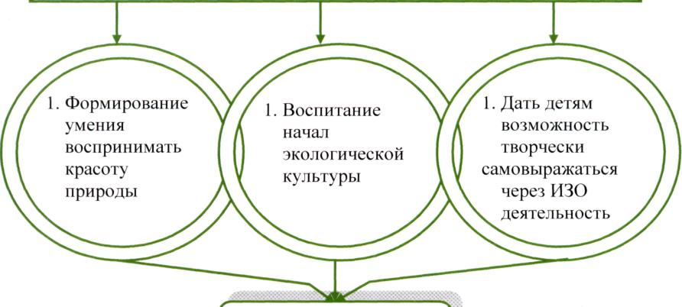

1 блок Неживая природа
2блок-живая природа
3 блок Человек и природа

Регламентированная деятельность
Сотрудничество с родителями

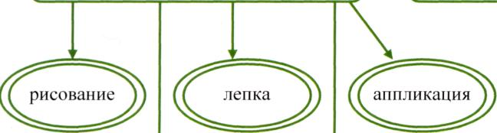

Приложение № 2
Диагностический инструментарий.
Название диагностической методики | Основная направленность | Исходные данные
Диагностика уровня овладения изобразительной деятельностью и развития творчества. | Изучение анализа продукта, процесса деятельности ребенка в рисунке. | Т.С. Комарова «Изобразительная деятельность в детском саду». Программа и методические рекомендации. –М.: МОЗАИКА – СИНТЕЗ, 2010г., Стр.174
Диагностика овладения изобразительной деятельностью. | Изучение развития эстетического восприятия, эмоционально- положительного отношения к художественно –творческой деятельности, к искусству и действительности. | Педагогическая диагностика развития детей перед поступлением в школу. Под ред. Т.С. Комаровой, О.А. Соломенниковой. – М.: МОЗАИКА-СИНТЕЗ, 2011г., стр. 67
Диагностика сформированности экологических представлений. | Изучение экологических знаний детей; правильного отношения к предметам и явлениям окружающей действительности. | Педагогическая диагностика развития детей перед поступлением в школу. Под ред. Т.С. Комаровой, О.А. Соломенниковой. – М.: МОЗАИКА-СИНТЕЗ, 2011г., стр. 42
Художественная оценка- диагностика детских рисунков, выполненных под влиянием мультфильмов. | Изучение содержания детских рисунков героями. | Р.Г. Казакова, Ж.В. Мацкевич «Смотрим и рисуем мультфильмы». Методическое пособие. – М.: ТЦ Сфера, 3013. стр. 76
Диагностика уровня развития творчества. | Изучение выполненного рисунка (разнообразие цветовой гаммы, тщательность выполнения изображения, техника рисования и закрашивания.) | Т.С. Комарова «Детское художественное творчество». Методическое пособие для воспитателей и педагогов. – М.: Мозаика-Синтез, 2008г. стр. 147

